**comando df:** herramienta de gestión de archivos que comprueba el espacio en disco

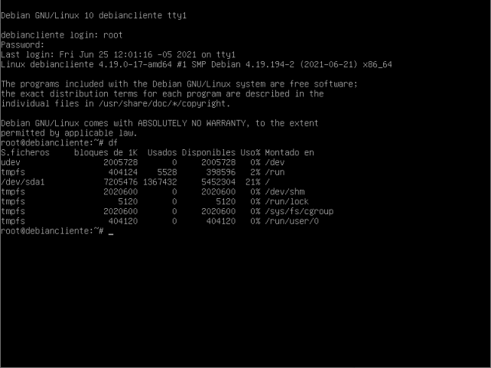

**comando top:** nos ayuda a conocer los procesos de ejecución del sistema en tiempo real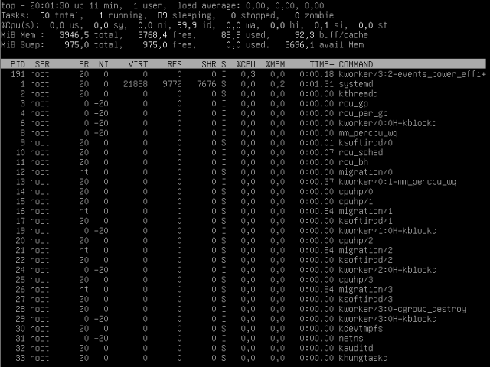

**apt-get upgrade**, nos va a instalar, previa confirmación todos los paquetes instalados que tengan alguna nueva versión

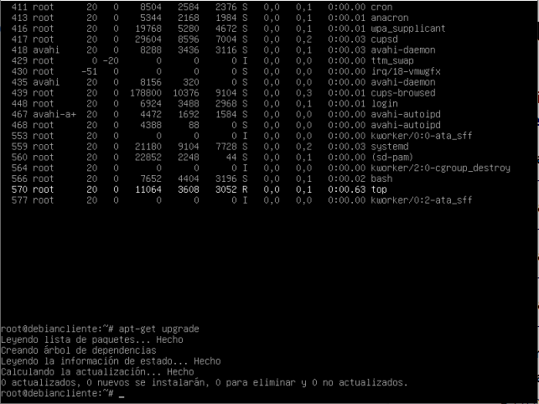

**cowsay** es un pequeño programa que todo lo que hace es mostrar una vaca con el mensaje que se indique

